Муниципальное казенное Учреждение культурно-досуговое объединение «Гармония» Таскаевского сельсовета Барабинского района
Фотоотчет о проведении мероприятий, посвященных Всемирному Дню борьбы со СПИДом в Таскаевском ЦСДК
Всемирный День борьбы со СПИДом, как известно, отмечается ежегодно 1 декабря. День этот не проходит мимо клубных стен, отражаясь в акциях и мероприятиях, целью которых является профилактика этого страшного заболевания. Главными задачами мероприятий являются: привлечь внимание молодежи к проблеме СПИДа; знакомство с историей возникновения и путями передачи заболевания; сформирование навыков бережного и внимательного отношения к собственному здоровью. 1 декабря специалисты Таскаевского ЦСДК провели акции, беседы, посвященные борьбе со СПИДом. Организовали просмотр видеофильма «Стоп-СПИД». В этот день была прикреплена к одежде символ борьбы со СПИДом– красная ленточка.

Акция «Красная лента», раздача памяток «Красная лента. Остановим СПИД вместе»

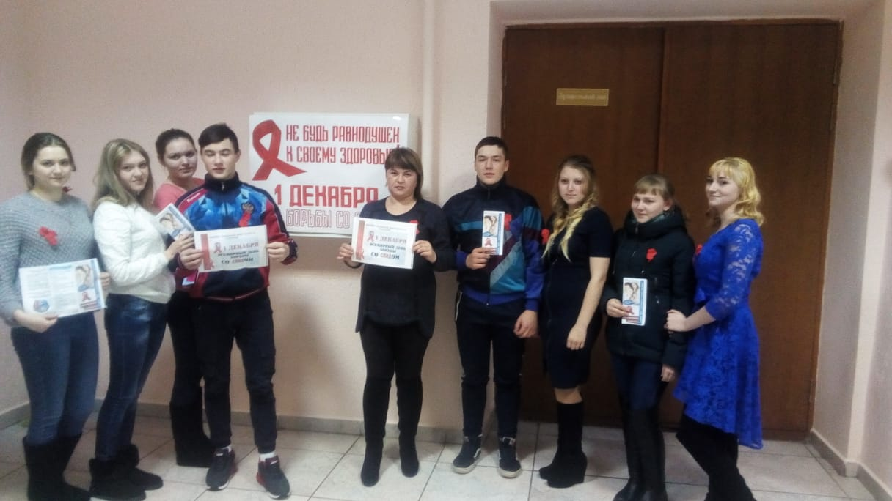

Просмотр видеофильма «Стоп –СПИД»
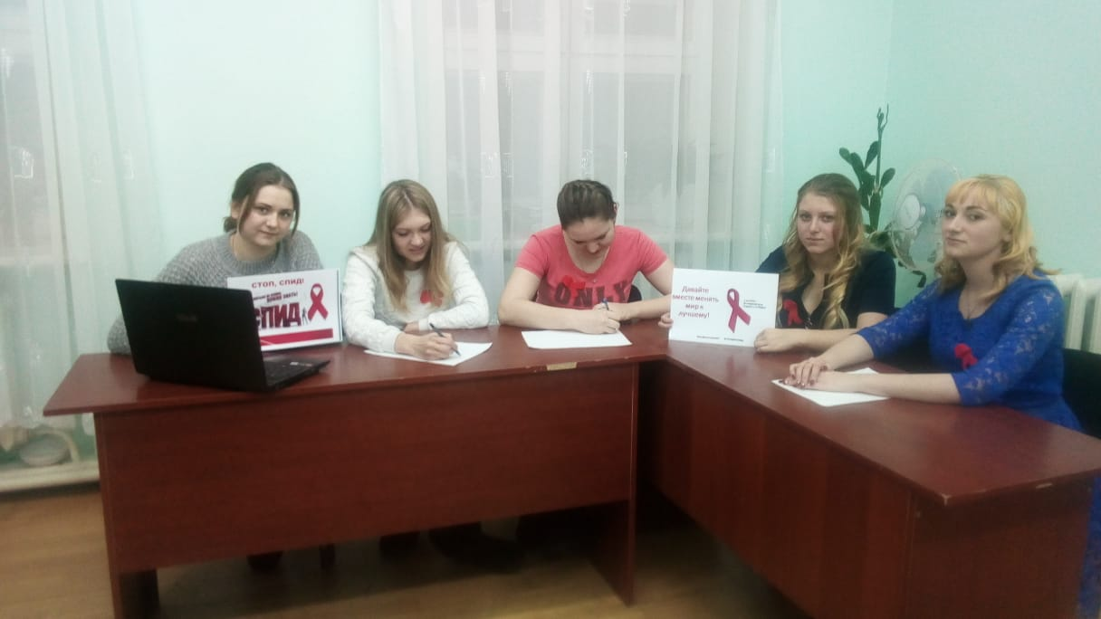
Анкетирование «Что вы знаете о ВИЧ-инфекции»



